СОДЕРЖАНИЕ

|  |  |
| --- | --- |
|  | Лист |
| Введение | 2 |
| 1 Характеристика организационной и функциональной структуры системы управления предприятия с перечнем задач. | 2 |
| 2 Сопровождение и обслуживание программного обеспечения предприятия | 4 |
| 2.1 Анализ аппаратного и программного обеспечения | 4 |
| 2.2 Анализ сетевого обеспечения предприятия | 4 |
| 2.3 Анализ антивирусных программ | 5 |
| 2.4 Настройка защиты системы стандартными средствами операционной системы | 5 |
| 3 Практическая часть | 8 |
| 3.1 Установка | 8 |
| 3.2 DHCP | 8 |
| 3.3 Установка ПО | 8 |
| 3.4 Конфигурация | 11 |
| Заключение  Список используемых источников | 13  14 |

ВВЕДЕНИЕ

В настоящее время информационные технологии быстро развиваются в современном обществе, и их повсеместно внедряют во все сферы человеческой и общественной жизни.

Использование информационных технологий повышает эффективность работы. А именно значительно облегчает сборы, хранения, обработки, представления, распространения, информации и способы осуществления таких процессов и методов.

Цель практики - получение навыков сопровождение и обслуживания программного обеспечения компьютерных систем.

Для достижения поставленной цели необходимо решить следующие задачи:

* ознакомление с предприятием (отделом), его функциями, структурой;
* ознакомление с имеющимися в отделе автоматизированными системами, аппаратным и программным обеспечением ПК, сетевым обеспечением, антивирусными программами.
* настройка защиты системы стандартными средствами операционной системы;

разработка программного продукта, согласно задачам, выполняемым в отделе

1 Характеристика организационной и функциональной структуры системы управления предприятия с перечнем задач

Байгильдинская школа основана в 1921 году как школа 1-й ступени, с 1939 7- летняя школа, с 1953 средняя школа. В июле 1993 Байгильдинскийсельский лицей создан постановлением главы администрации нуримановского района Ф.Д.Бадамшина от 18 октября 1992 г. и решением коллегии министерства народного образования республики Башкортостан (министр Гарданов Р.Т.) в июле 1993г.

Структура предприятии представлена на русинке 1.1.

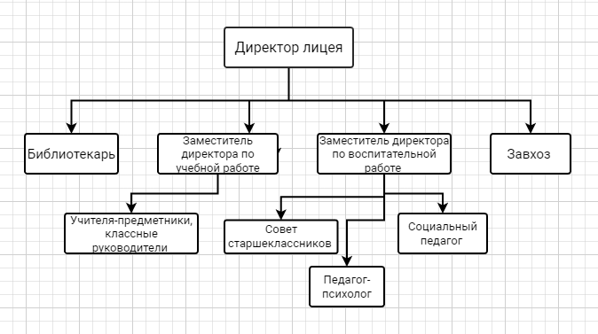

Рисунок 1.1 – Структура предприятии

Расположение рабочих мест и их расположение относительно основных компонентов предприятия представлено на рисунке 1.2.

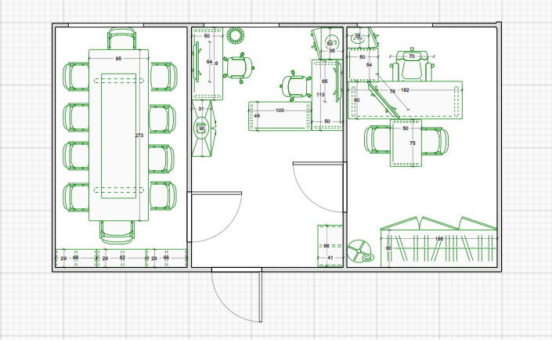

Рисунок 1.2- Рабочее места

2 Сопровождение и обслуживание программного обеспечения

предприятия

2.1 Анализ аппаратного оборудования

Аппаратное обеспечение включает в себя все физические части компьютера, но не включает программное обеспечение, которое им управляет, и не включает информацию, имеющуюся на компьютере. Аппаратное обеспечение без программного обеспечения представляет из себя всего лишь на всего железо. Аппаратное и программное обеспечение неразрывно связаны друг с другом. Без программ аппаратура является просто железом, а без аппаратуры программы будут никому не нужными инструкциями для выполнения каких-то действий.

В предприятии МБОУ БСЛ им. Исмагилова С.Р. есть следующие аппаратные обеспечения:

* системный блок – Dexp;
* многофункциональное устройство – Canon;
* ethernet коммутатор TP-Link TL-SG2210MP;
* маршрутизатор TPLink Archer AX53.

Производительный системный блок - Dexp, предназначен для малых рабочих лиц.

Характеристики Системного блока- Dexp:

* процессор – Intel Core i-5-9400 CPU, 2.90 Ггц.;
* Оперативной памяти – 16 Гб.;
* жесткий диск- 932 Гб.

2.2 Анализ сетевого обеспечения

Предприятие представлено одним кабинетом. Вся деятельность введётся по проводной, локальной сети. Сетевая схема предприятия представлена на рисунке 2.2.1.

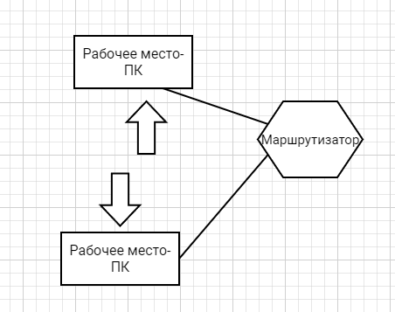

Рисунок 2.1 – Сетевая схема предприятия

2.3 Анализ антивирусных программ

На персональных компьютерах организации используются стандартные средства защиты от вирусов и угроз операционной системы. Специфика работы предполагает, что оные обеспечат достаточный уровень информационной безопасности и способны быстро справится с появившимися угрозами.

2.4 Настройка защиты системы стандартными средствами операционной системы

Защита Windows 10 делиться на 3 параметра:

* управление идентификацией и доступом;
* защита от вирусов и угроз;
* защита информации.

В состав Windows 10 и 11 входит функция «Безопасность Windows», которая предоставляет последние обновления для антивирусной защиты.

Безопасность Windows регулярно проверяет устройство на наличие вредоносных программ, вирусов и угроз безопасности. В дополнение к этой защите в режиме реального времени обновления скачиваются автоматически, чтобы обеспечить безопасность устройства и защитить его от угроз.

Безопасность Windows встроена в Windows и использует антивирусную программу под названием «Антивирусная программа в Microsoft Defender». (в более ранних версиях Windows 10 приложение «Безопасность Windows» называлось «Центр безопасности Защитника Windows»).

Безопасность Windows — это место для управления инструментами, которые защищают ваше устройство и ваши данные:

* защита от вирусов и угроз -Позволяет отслеживать угрозы для вашего устройства, запускать проверку и устанавливать обновления для обнаружения новейших угроз. (Некоторые из этих параметров недоступны, если вы используете Windows 10 в S-режиме.);
* защита учетных записей - Доступ к параметрам входа в систему и параметрам учетной записи, включая Windows Hello и динамическую блокировку;
* брандмауэр и защита сети - Позволяет управлять параметрами брандмауэра и отслеживать события, происходящие с вашими сетями и подключениями к Интернету;
* управление приложениями и браузером - Обновление параметров фильтра SmartScreen в Microsoft Defender для защиты вашего устройства от потенциально опасных приложений, файлов, сайтов и загрузок. У вас будет защита от эксплойтов, и вы сможете настроить параметры защиты для ваших устройств;
* безопасность устройства - Просмотр встроенных параметров безопасности, которые помогают защитить устройство от атак вредоносного программного обеспечения;
* производительность и работоспособность устройства - просмотр состояния работоспособности и производительности устройства, а также поддержание чистоты и актуальности устройства с помощью последней версии Windows;
* семья - Отслеживание действий ваших детей в Интернете и устройств вашей семьи.

3 Практическая часть

3.1 Установка

Сначала устанавливается ltsp-server-standalone:

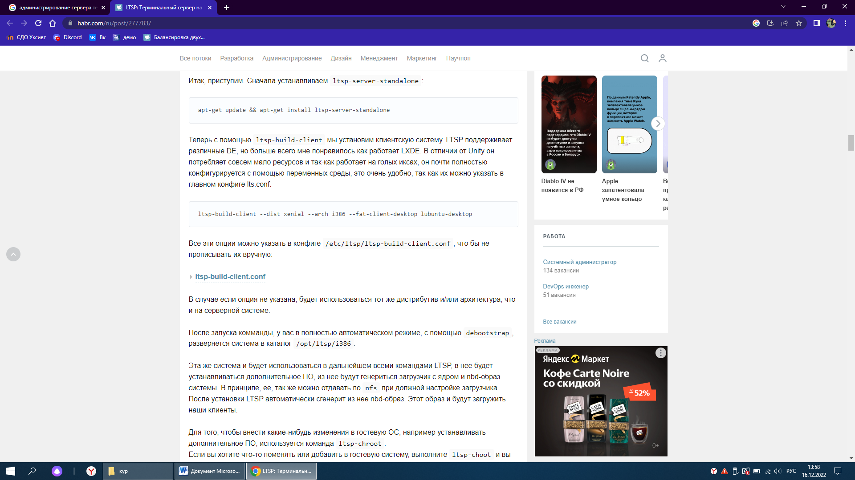

Рисунок 3.1.1 – ltsp-server-standalone

Теперь устанавливается клиентская система.



Рисунок 3.1.2 – установка клиентской системы

3.2 DHCP

Вместе с метапакетом ltsp-server-standalone устанавливается isc-dhcp-server.

Удаление isc-dhcp-server:

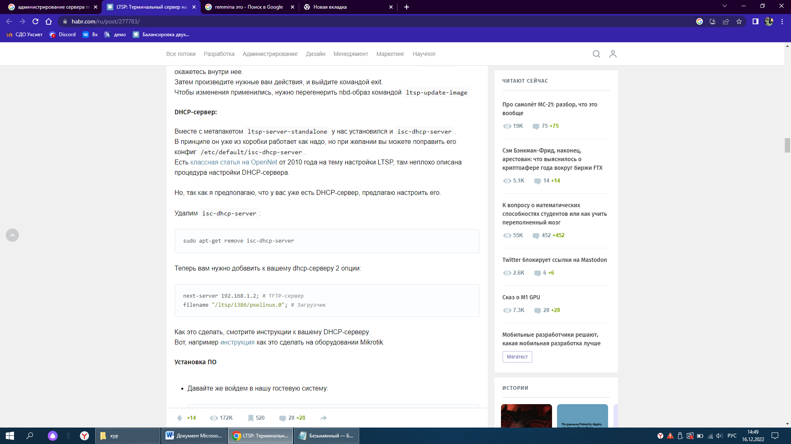

Рисунок 3.2.1 – удаление isc-dhcp-server

Теперь нужно добавить dhcp-серверу 2 опции:

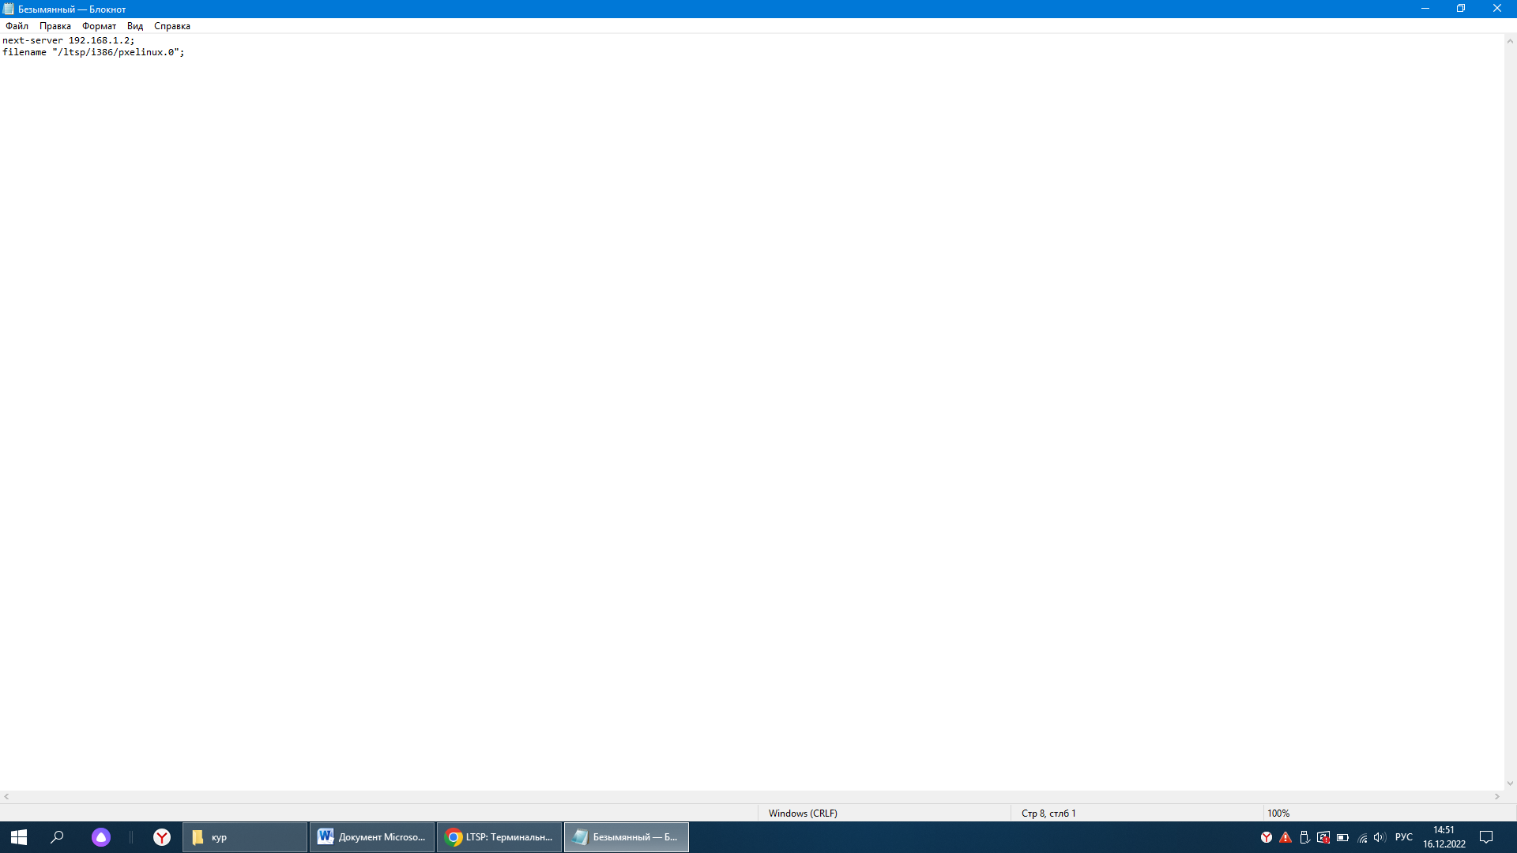

Рисунок 3.2.2 – добавление 2 опций в dhcp-сервер

3.3 Установка ПО

Вход в гостевую систему:

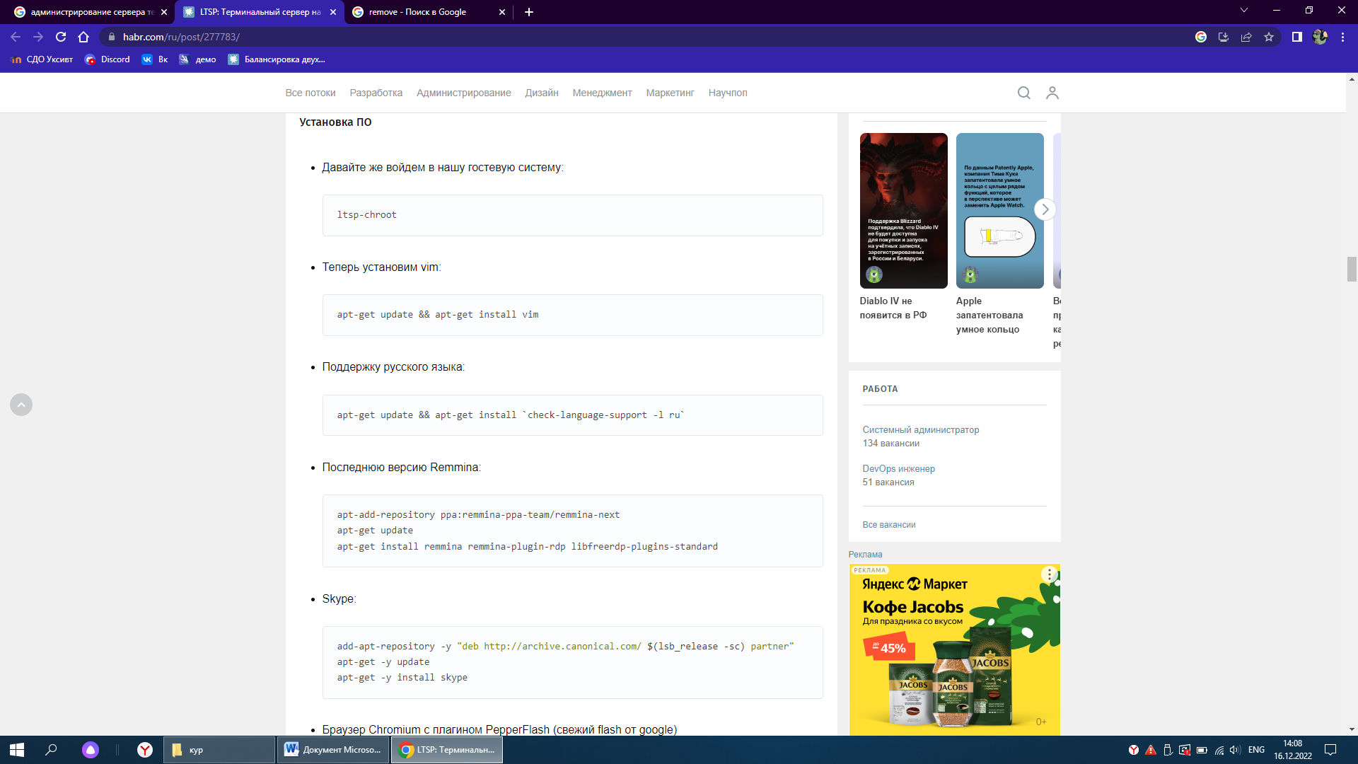

Рисунок 3.3.1 – вход в гостевую систему

Установка vim:



Рисунок 3.3.2 – установка vim

Поддержка русского языка:



Рисунок 3.3.3 – поддержка русского языка

Установка Remmina:



Рисунок 3.3.4 – установка Remmina

Установка браузера Chromium с плагином PepperFlash:

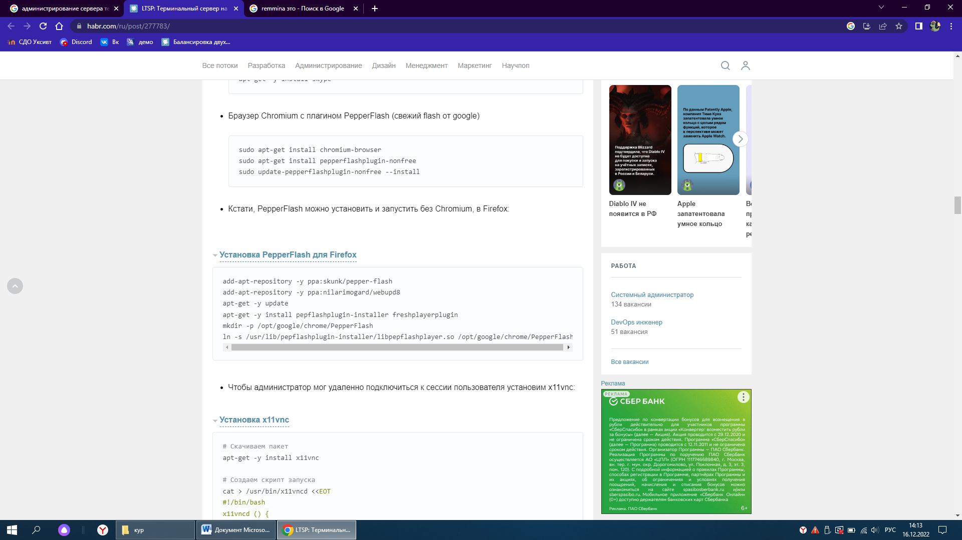

Рисунок 3.3.5 – установка Chromium с плагином PepperFlash

Установка x11vnc:

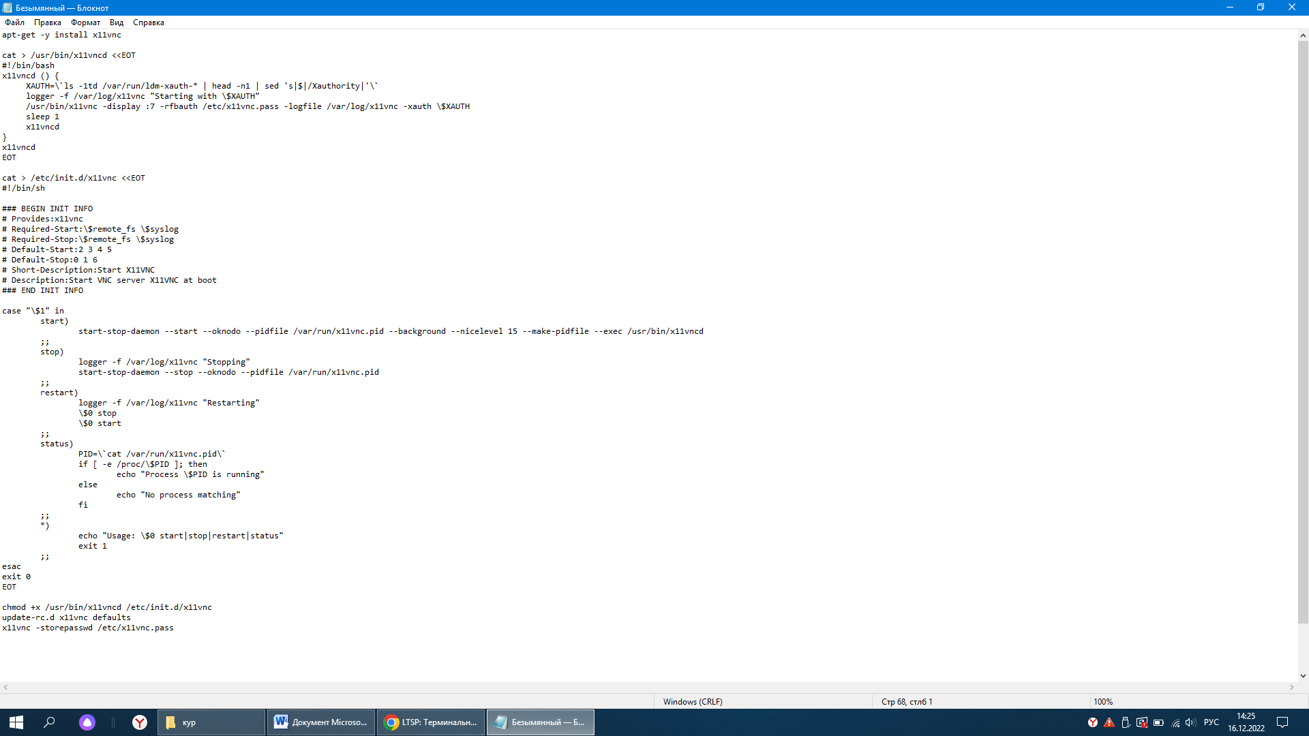

Рисунок 3.3.6 – установка x11vnc

Установка ssh-сервера:

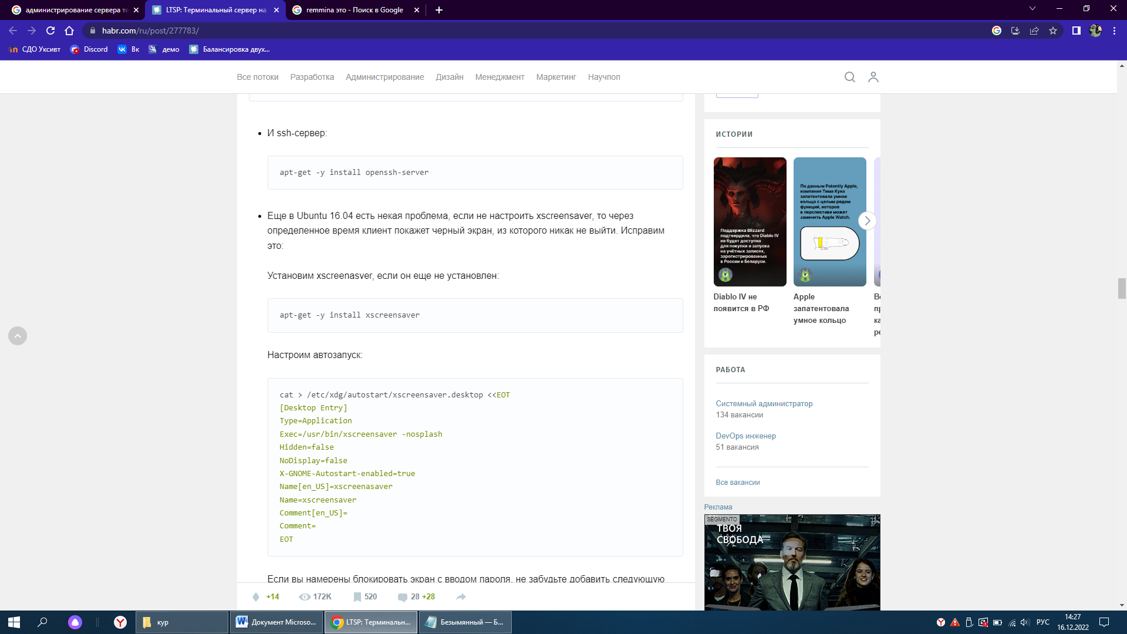

Рисунок 3.3.6 – установка ssh-сервера

Установка xscreenasver:



Рисунок 3.3.7 –установка xscreenasver

Настройка автозапуска:

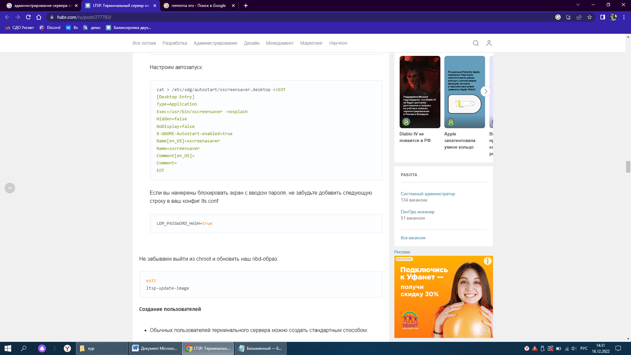

Рисунок 3.3.8 – настройка автозапуска

Выход из chroot и обновление nbd-образа:



Рисунок 3.3.9 – выход из chroot и обновление nbd-образа

Создание пользователей

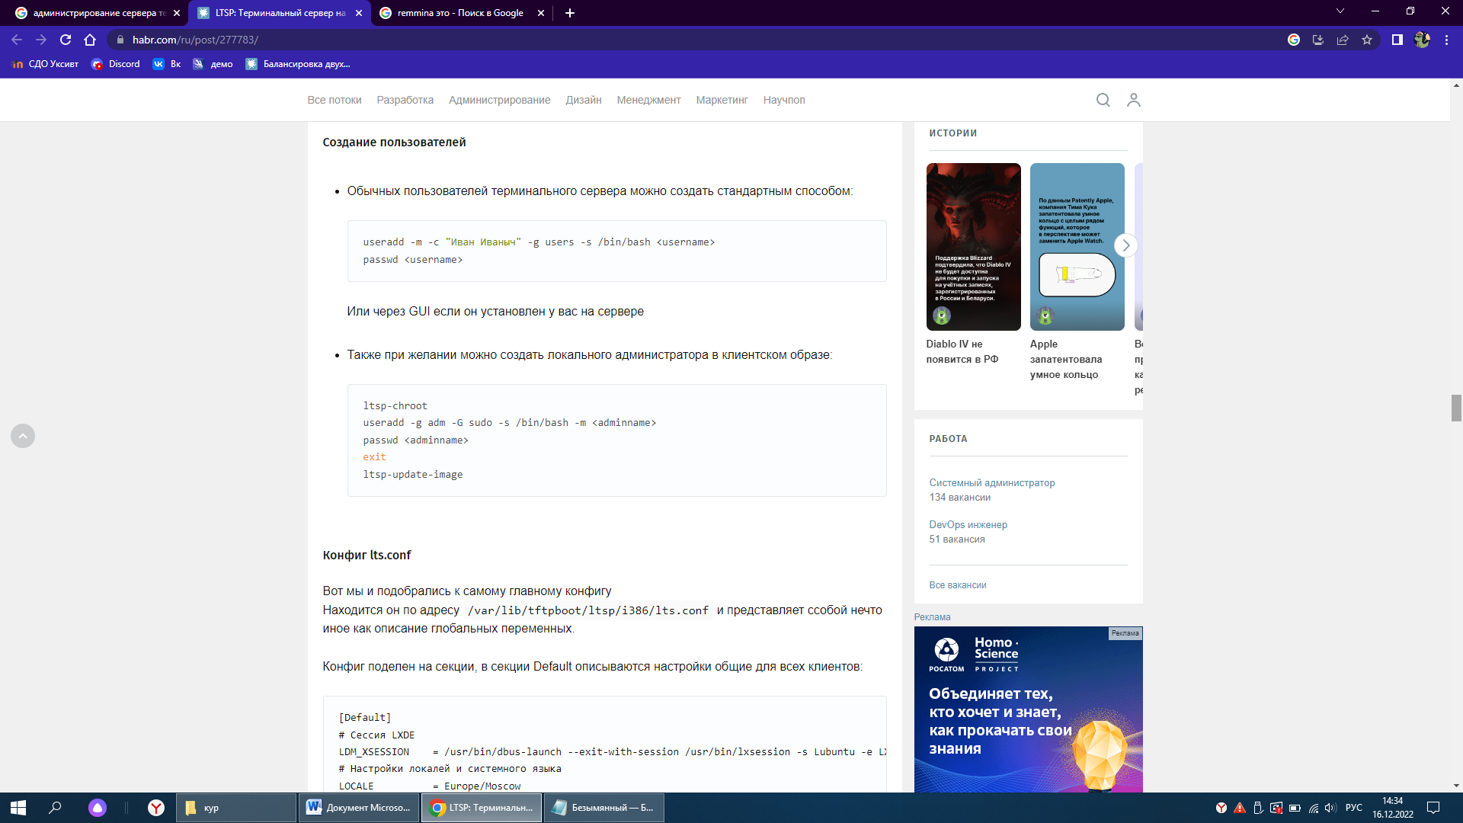

Рисунок 3.3.10 – создание пользователей

3.4 Конфигурация.

В секции Default описаны настройки общие для всех клиентов:

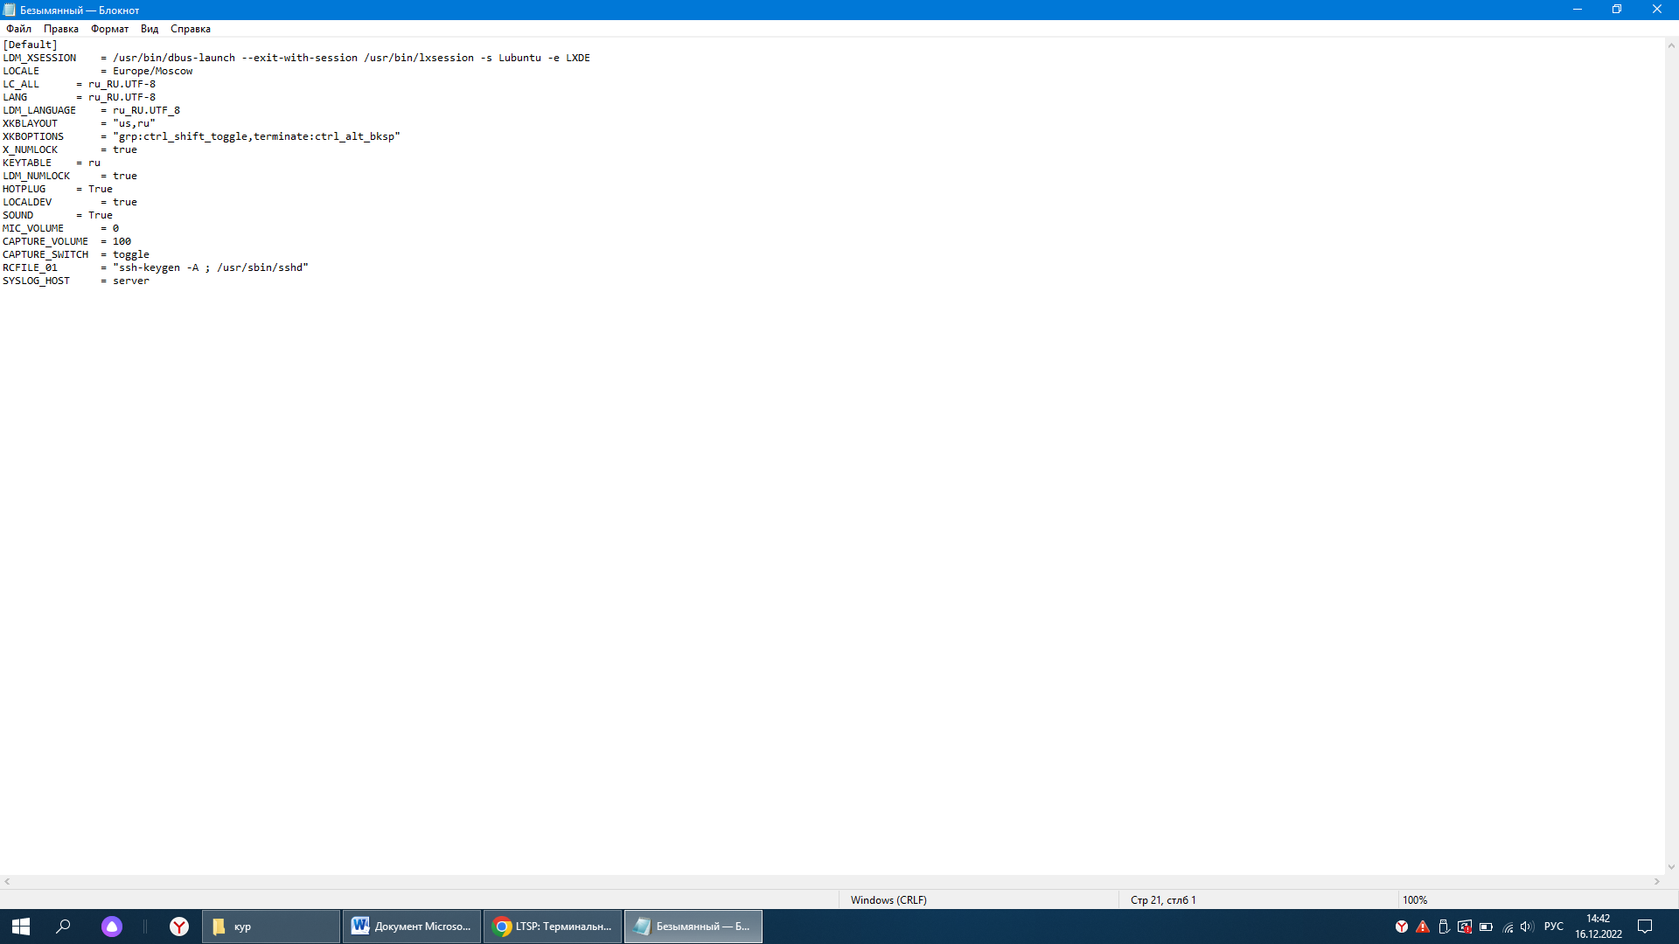

Рисунок 3.4.1 – настройки общие для всех клиентов

ЗАКЛЮЧНИЕ

Производственная практика направлена на закрепление полученных знаний в процессе обучения на основе подробного изучения работы предприятия.

Практика началась с вводного инструктажа, изучения требований к организации определенного рабочего места.

За время прохождения производственной практики были выполнены следующие задачи:

* знакомство с предприятием и его историей;
* ознакомление со структурой предприятия;
* диагностика работоспособности персональных компьютеров;
* проведен функциональный анализ деятельности предприятия и предметной области;
* установка и настройка программного обеспечения;
* овладение первичными профессиональными умениями и навыками;
* приобретение необходимых умений, навыков и опыта практической работы для решения профессиональных задач в условиях конкретного предприятия.

При прохождении практики были решены все задачи.

СПИСОК ИСПОЛЬЗОВАННЫХ ИСТОЧНИКОВ

1. ГОСТ 19.701-90 ЕСПД. Схемы алгоритмов, программ, данных и систем. Обозначения условные и правила выполнения [Текст]. – Введ. 1992–01–01. – М.: Изд-во стандартов, 1992. – 24 с.
2. ГОСТ 2.105 - 95. Общие требования к текстовым документам. Единая система конструктивной документации [Текст]. – Введ. 1996 - 07 - 01. – М.: Стандартинформ, 2007.
3. ГОСТ 34.601-90 Информационная технология. Комплекс стандартов на автоматизированные системы. Автоматизированные системы. Стадии создания [Текст]. – Введ. 1990 - 01 - 01. – М.: Стандартинформ, 2007.
4. ГОСТ Р 51583-2014. Защита информации. Порядок создания автоматизированных систем в защищенном исполнении. Общие положения. [Текст]. – Введ. 2014- 09 - 01. – М.: Стандартинформ, 2007.
5. Википедия [Электронный ресурс] // Свободная энциклопедия. - Режим доступа: http://ru.wikipedia.org/wiki/, свободный.
6. Руководящий документ. Концепция защиты средств вычислительной техники и автоматизированных систем от несанкционированного доступа к информации. [Электронный ресурс]: утв. решением Государственной технической комиссии при Президенте РФ от 30 марта 1992 // Информац.-правовая система Гарант.
7. Сайт Microsoft: https://www.microsoft.com/ru-ru/
8. Базовая модель угроз безопасности персональных данных при их обработке в информационных системах персональных данных [Электронный ресурс]: утв. ФСТЭК России 15 февраля 2008 // Информационно-правовая система КонсультантПлюс.
9. Белов, Е.Б. Организационно-правовое обеспечение информационной безопасности [Текст]: учеб. пособ. для студ. учрежд. СПО / Е.Б. Костров, В.Н. Пржегорлинский. — М.: Издательский центр "Академия", 2017. — 336 с.